- 「研究」という言葉の意味
  - よく調べ考えて真理を極めること。（広辞苑 第六版）
  - 物事を学問的に深く調べたり考えたりして、事実や理論を明らかにすること。また、その内容。（明鏡国語辞典 第二版）
  - 問題になる事柄についてよく調べて事実を明らかにしたり、理論を打ち立てたりすること。（新明解国語辞典 第七版）
- 大学教員の職階
  - 教授

  - 准教授
  - 専任講師
  - 助教
  - 助手
    - 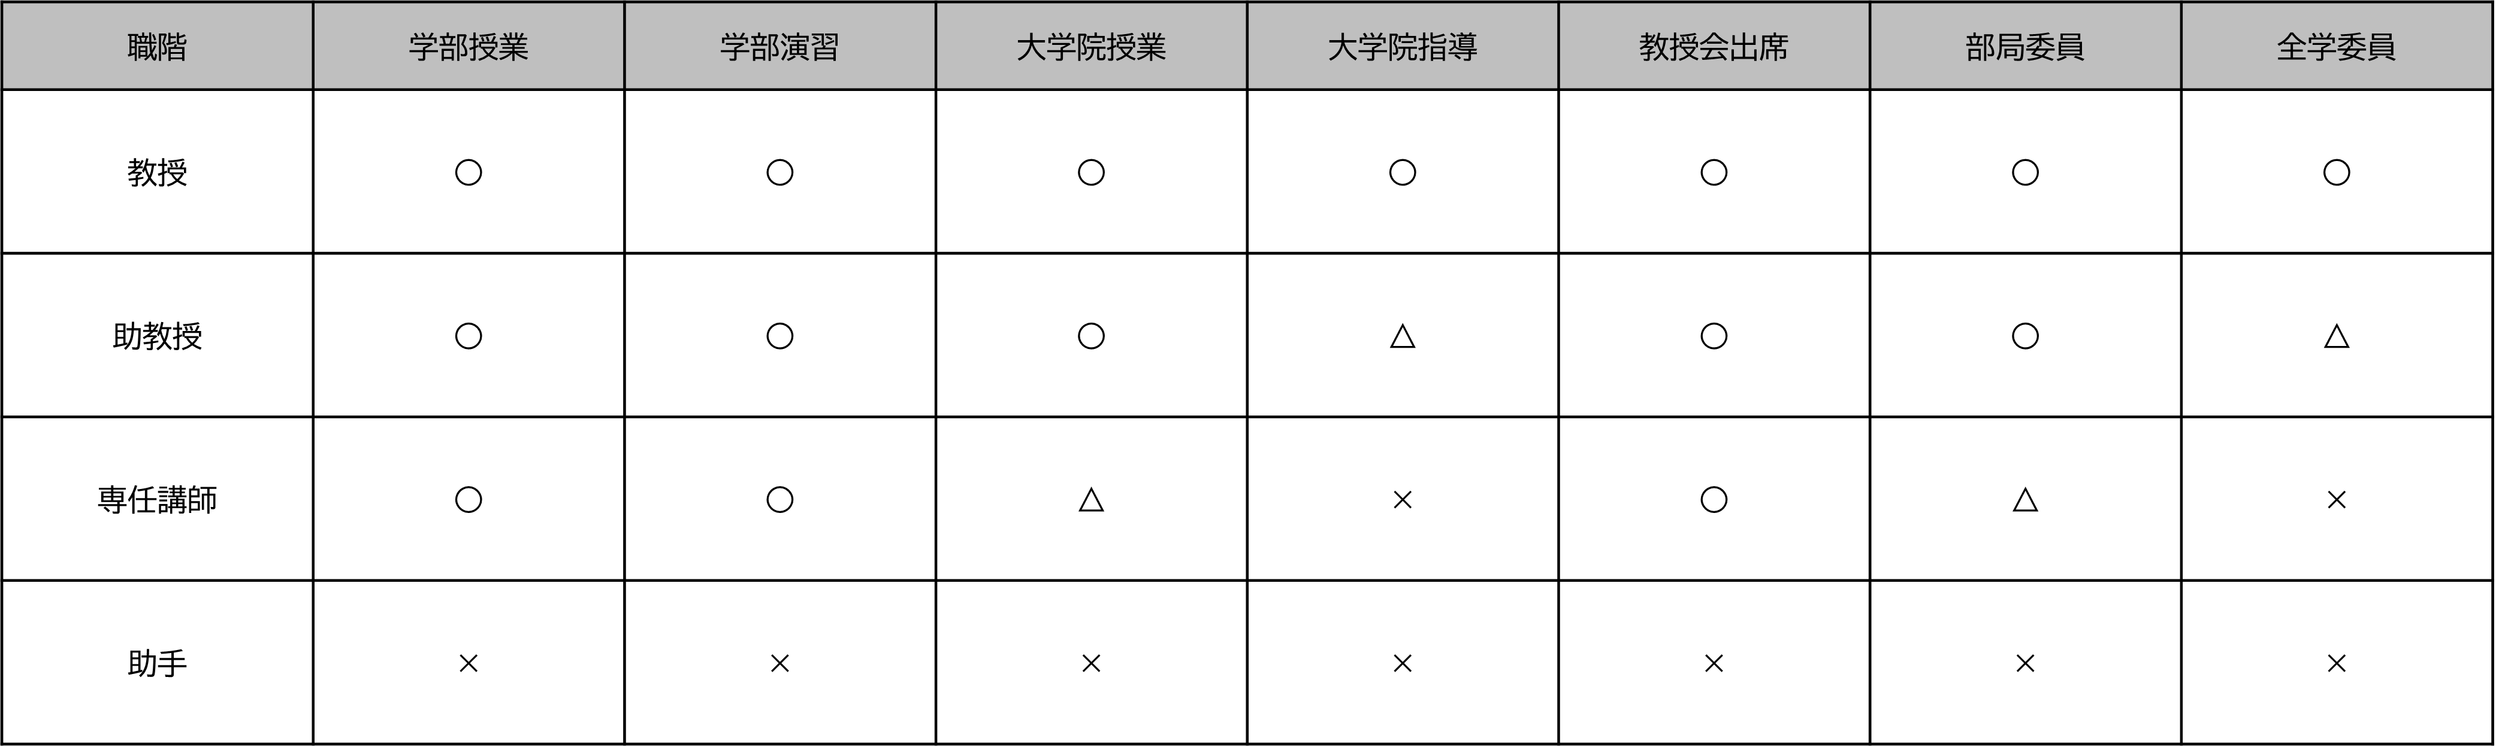
独立法人化前の職階による仕事の振り分け （木村 2025を基に作成）
    - 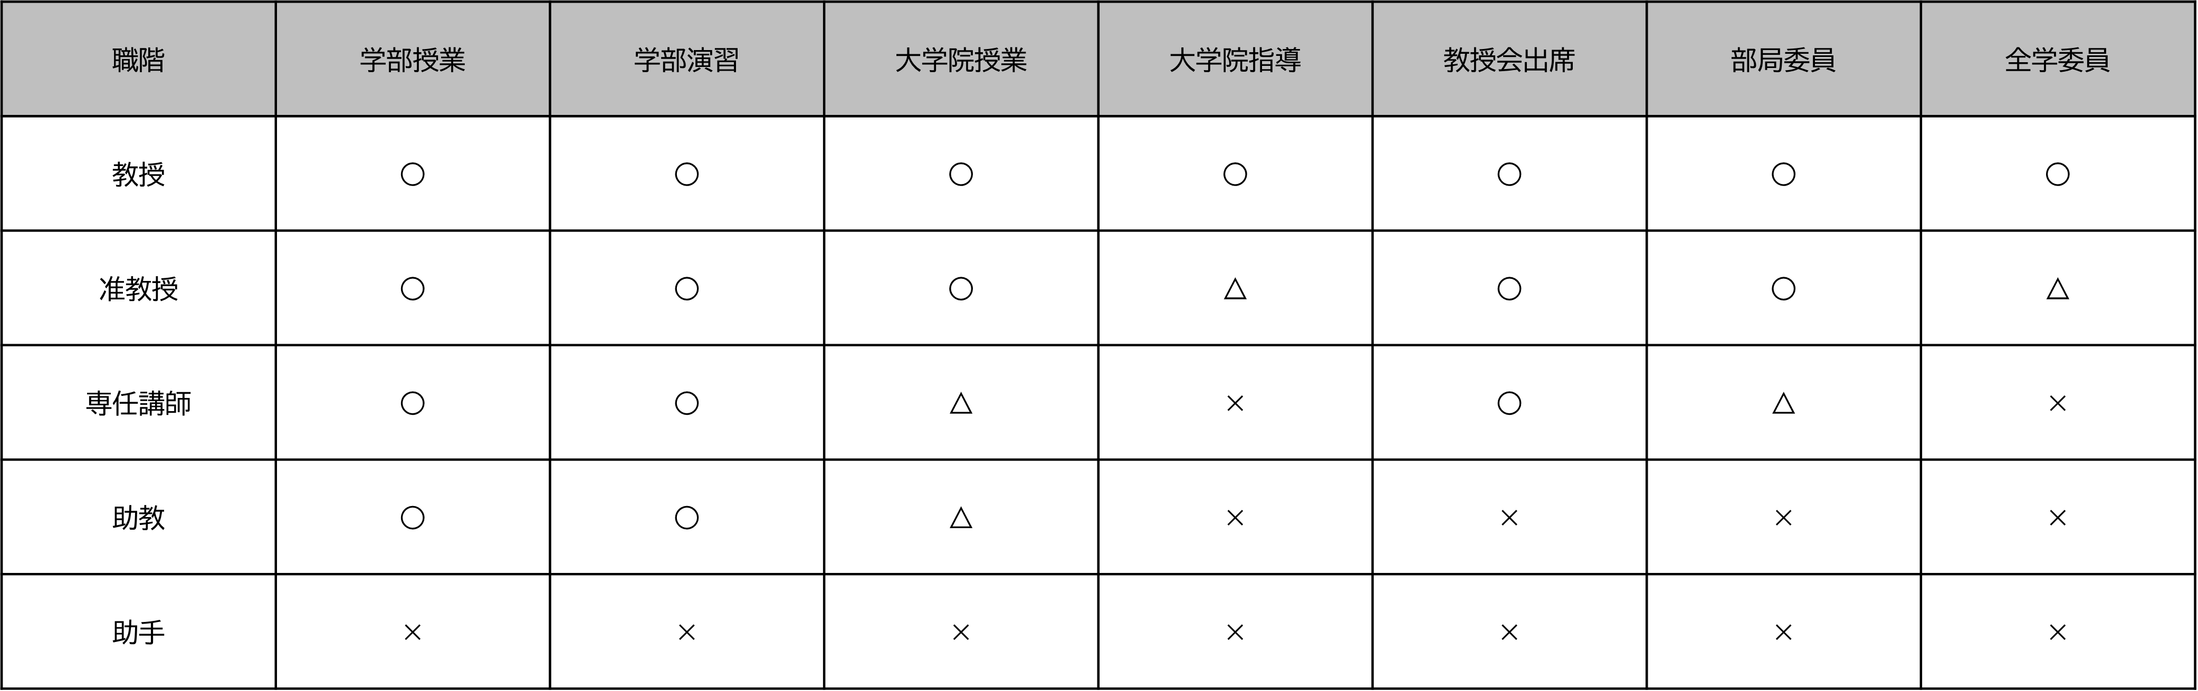
独立法人化後の職階による振り分け （木村 2025を基に作成）
      - どの時代でも専任講師よりも上の職階は比較的忙しく、それよりも下の職階は比較的自由であることが分かる。
      - 役職が上がるにつれ、教育と運営管理の割合が大きくなり、研究時間が少なくなる一因である。
- 大学教員の3つの役割
  - 「研究者」としての大学教員
  - 「教育者」としての大学教員
  - 「運営管理者」としての大学教員
- 研究活動に関する研究
  - その多くが「時間」のみに言及しているが、「空間」との関係については言及されていない。
  - では、そもそも研究活動と空間に関係性があるのか？

